GE FlowFit Bogen 45Gr, PPSU, d40

Geberit

Eigenschaften

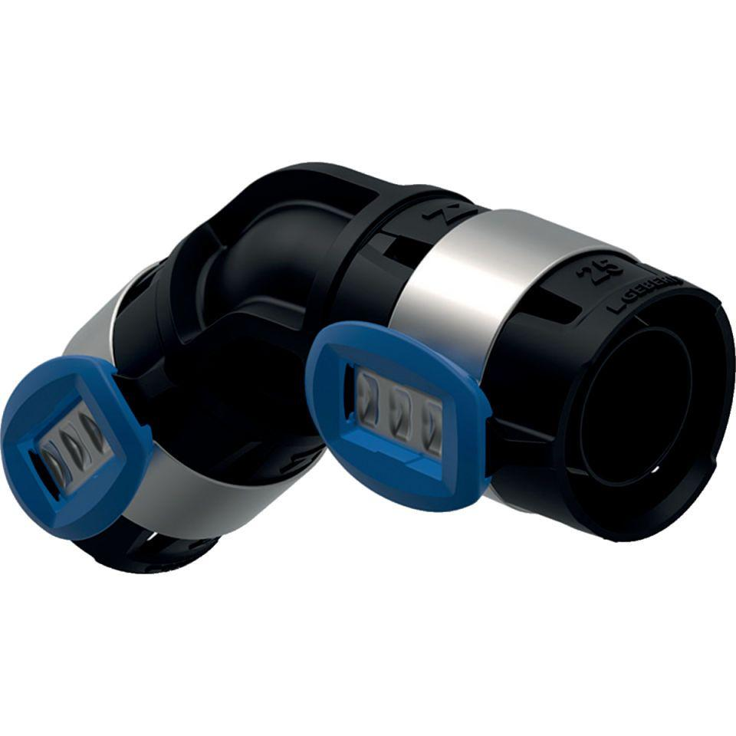

GTIN:

4025416609216

HAN:

620064001

Werkstoff

Kunststoff